Федеральное государственное бюджетное образовательное учреждение
высшего образования
«Чувашский государственный университет им. И.Н. Ульянова»
Кафедра вычислительной техники

Лабораторная работа № 5
«API и BLoC (часть 2)»
По дисциплине “Кроссплатформенные средства разработки”

Выполнил: студент группы ИВТ-42-23
Иванов И.Л.

Проверил: кандидат технических наук
Ковалев С.В.

Чебоксары, 2026

Цель: закрепить навыки работы с API, HTTP-запросами и управления состоянием Flutter-приложения с помощью архитектуры BLoC.
https://github.com/kukirmash/kukirmash_weather_app
Ход работы:
1) Запрос подробностей дня по идентификатору
Второй экран должен получать данные конкретного дня. Для этого используется тот же endpoint Open-Meteo, но запрос ограничивается одной датой через параметры start_date и end_date. Дополнительно запрашивается почасовой блок данных.
GET https://api.open-meteo.com/v1/forecast
?latitude=56.13
&longitude=47.25
&timezone=auto
&daily=weather_code,temperature_2m_max,...
&hourly=temperature_2m,relative_humidity_2m,
apparent_temperature,precipitation_probability,
weather_code,wind_speed_10m,surface_pressure
&start_date=2026-10-19
&end_date=2026-10-19
2) Модели подробностей и почасового прогноза
Результат второго запроса представлен классом DayDetails, который хранит суточную сводку и список почасовых значений. Каждый час описан моделью HourlyForecast: время, температура, влажность, ощущаемая температура, вероятность осадков, код погоды, ветер и давление.
lib/data/forecast/day_details.dart
class DayDetails extends Equatable {
const DayDetails({required this.summary, required this.hourly});
final DailyForecast summary;
final List<HourlyForecast> hourly;
@override
List<Object?> get props => [summary, hourly];
}
lib/data/forecast/hourly_forecast.dart (фрагмент)
class HourlyForecast extends Equatable {
const HourlyForecast({
required this.time,
required this.temperature,
required this.relativeHumidity,
required this.apparentTemperature,
required this.precipitationProbability,
required this.weatherCode,
required this.windSpeed,
required this.surfacePressure,
});
final DateTime time;
final double temperature;
final int relativeHumidity;
final double apparentTemperature;
final int precipitationProbability;
final int weatherCode;
final double windSpeed;
final double surfacePressure;
String get formattedTime =>
'${time.hour.toString().padLeft(2, '0')}:00';
}
3) Получение данных в репозитории
Метод getDayDetails проверяет корректность даты, формирует запрос на один день, разбирает ответ и возвращает объект DayDetails. Если сервер не прислал суточную сводку, выбрасывается ForecastException с понятным сообщением.
lib/data/forecast/forecast_repository.dart (фрагмент)
@override
Future<DayDetails> getDayDetails(String id) async {
final date = DateTime.tryParse(id);
if (date == null) {
throw const ForecastException('Некорректная дата прогноза.');
}
final isoDate = date.toIso8601String().split('T').first;
try {
final response = await dio.get<Map<String, dynamic>>(
Endpoints.forecast,
queryParameters: {
'daily': _dailyParameters,
'hourly': _hourlyParameters,
'start_date': isoDate,
'end_date': isoDate,
},
);
final parsed = ForecastResponse.fromJson(response.data!);
final daily = parsed.toDailyForecasts();
if (daily.isEmpty) {
throw const ForecastException('Нет данных за выбранный день.');
}
return DayDetails(
summary: daily.first,
hourly: parsed.toHourlyForecasts(),
);
} on DioException catch (exception) {
throw ForecastException(_dioMessage(exception));
}
}
4) BLoC второго экрана
Для второго экрана создан DetailsBloc. Событие DetailsLoadRequested передаёт идентификатор дня и необязательный Completer для обновления. Состояния DetailsInitial, DetailsLoading, DetailsLoaded и DetailsError описывают все режимы экрана. При ошибке обновления уже загруженные данные сохраняются, а пользователю показывается уведомление.
lib/app/features/details/bloc/details_event.dart
class DetailsLoadRequested extends DetailsEvent {
const DetailsLoadRequested({required this.id, this.completer});
final String id;
final Completer<void>? completer;
@override
List<Object?> get props => [id];
}
lib/app/features/details/bloc/details_state.dart
final class DetailsLoading extends DetailsState {
const DetailsLoading();
}
final class DetailsLoaded extends DetailsState {
const DetailsLoaded({required this.details, this.refreshError});
final DayDetails details;
final Object? refreshError;
}
final class DetailsError extends DetailsState {
const DetailsError({required this.exception});
final Object exception;
}
lib/app/features/details/bloc/details_bloc.dart
class DetailsBloc extends Bloc<DetailsEvent, DetailsState> {
DetailsBloc(this._forecastRepository) : super(DetailsInitial()) {
on<DetailsLoadRequested>(_onLoadRequested);
}
final ForecastRepositoryInterface _forecastRepository;
Future<void> _onLoadRequested(
DetailsLoadRequested event,
Emitter<DetailsState> emit,
) async {
final previous = state;
final loaded =
previous is DetailsLoaded && previous.details.summary.id == event.id
? previous
: null;
if (loaded == null) emit(const DetailsLoading());
try {
final details = await _forecastRepository.getDayDetails(event.id);
if (isClosed) return;
emit(DetailsLoaded(details: details));
} catch (exception, stackTrace) {
talker.handle(exception, stackTrace);
if (isClosed) return;
if (loaded != null) {
emit(DetailsLoaded(
details: loaded.details,
refreshError: exception,
));
} else {
emit(DetailsError(exception: exception));
}
} finally {
event.completer?.complete();
}
}
}
5) Интеграция BLoC с экраном
Экран создаёт DetailsBloc через BlocProvider и сразу отправляет событие загрузки. BlocBuilder выбирает нужное представление в зависимости от состояния. Для обновления используется RefreshIndicator.
lib/app/features/details/details_screen.dart (фрагмент)
BlocBuilder<DetailsBloc, DetailsState>(
builder: (context, state) {
return switch (state) {
DetailsInitial() || DetailsLoading() => const AppLoading(
message: 'Загружаем подробности',
),
DetailsError(:final exception) => AppError(
message: exception.toString(),
onRetry: () => context.read<DetailsBloc>().add(
DetailsLoadRequested(id: id),
),
),
DetailsLoaded(:final details, :final refreshError) =>
_DetailsContent(
details: details,
refreshError: refreshError,
),
};
},
)
6) Почасовой прогноз и описание дня
На экране деталей данные выводятся в удобном виде: сетка основных показателей, горизонтальная лента почасового прогноза и карточка описания с рекомендацией. Виджет HourlyForecastTile подсвечивает текущий час и показывает вероятность осадков.
lib/app/features/details/widgets/hourly_forecast_tile.dart
class HourlyForecastTile extends StatelessWidget {
const HourlyForecastTile({
super.key,
required this.forecast,
this.highlighted = false,
});
final HourlyForecast forecast;
final bool highlighted;
@override
Widget build(BuildContext context) {
return Container(
width: 86,
padding: const EdgeInsets.symmetric(horizontal: 8, vertical: 12),
decoration: BoxDecoration(
color: highlighted
? ThemeColors.primary.withValues(alpha: 0.08)
: ThemeColors.surface,
borderRadius: BorderRadius.circular(18),
border: Border.all(color: ThemeColors.line),
),
child: Column(
children: [
Text(forecast.formattedTime),
Image.asset(forecast.imagePath, width: 38, height: 38),
Text('${forecast.temperature.round()}°'),
Text('${forecast.precipitationProbability}%'),
],
),
);
}
}
7) Результат
Второй экран получает подробности выбранного дня по его идентификатору, отображает почасовой прогноз и корректно обрабатывает загрузку, ошибки и повторное обновление. На рисунках показан итоговый вид экрана.
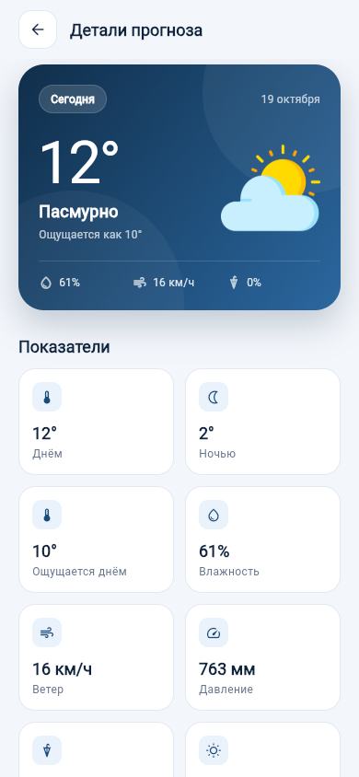
Рисунок 1 — экран подробностей дня
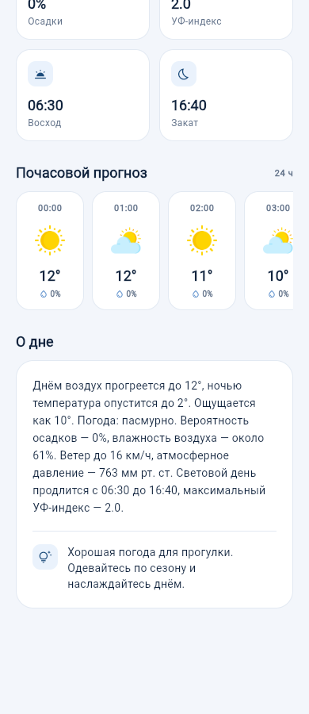
Рисунок 2 — почасовой прогноз и описание
Проект проверен командами flutter analyze и flutter test: анализатор не обнаружил замечаний, все 13 тестов успешно проходят.
Вывод:
в ходе работы был реализован запрос подробностей дня по идентификатору, создан DetailsBloc, выполнена интеграция второго экрана с API, добавлены почасовой прогноз и обработка ошибок обновления.

